查看誰已經登入 — 以及誰從未登入
用使用者清單的「已啟動」欄依狀態篩選，把已經登入的人和還停在邀請階段的人分開， 再一次過向未登入的人發送或重新發送邀請郵件。
2026-08-21 · https://offision.com/help/zh-hant/directory/see-who-has-signed-in/
開始之前:
本頁回答的是「誰曾經登入過」。如果你想知道某人此刻在哪些裝置上登入，請看步驟 4。

1. 開啟使用者清單
所有人都在 組織目錄 › 用戶 裡，每一列都帶著一個狀態。登入過至少一次的人
顯示 已啟動；還停在邀請階段的人顯示 已發送邀請 或 已添加。
Where in Offision: admin app → directory/user (用戶)

2. 用「已啟動」欄篩選
篩選器就在 已啟動 欄的標題上 — 欄名旁邊的漏斗圖示。
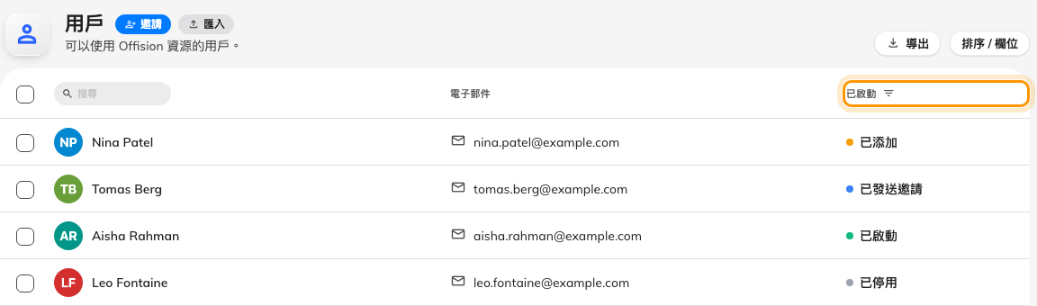
「已啟動」標題上的漏斗就是篩選器。
點一下它，勾選想看的狀態：
- 已啟動 — 已經登入過的所有人。
- 已發送邀請 加 已添加 — 從未登入的所有人。兩者都代表「從未登入」，
唯一的分別是邀請郵件有沒有寄出。
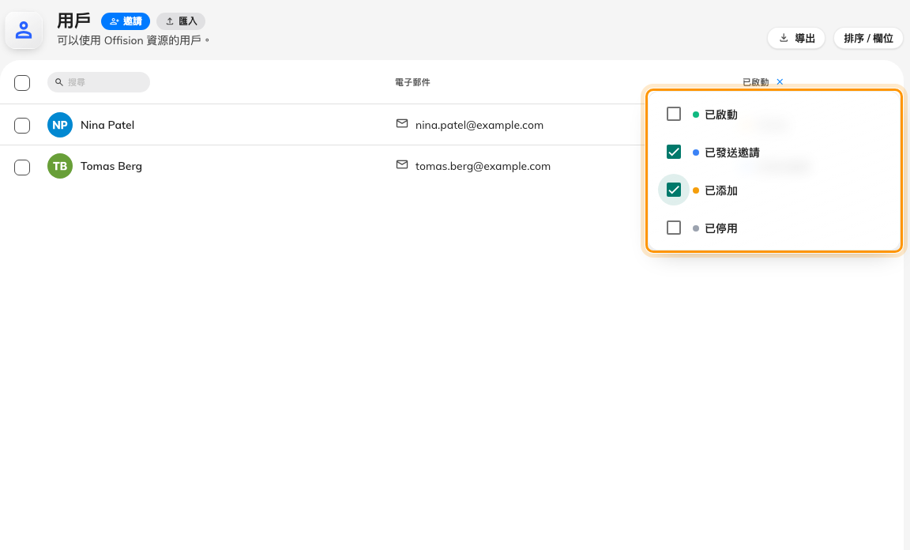
「已啟動」標題可篩選清單；「已發送邀請」加「已添加」就是從未登入的所有人。
在這裡做的任何操作都不會改變任何人的狀態 — 已啟動 是由本人第一次登入設定的，
不是由管理員核准的。每個狀態的意思和什麼會改變它，請看
帳戶狀態的運作方式。

3. 催一催從未登入的人
清單篩到 已發送邀請 和 已添加 之後，用左邊的核取方塊選取那些列。浮出的
工具列會按狀態給出合適的一步：已添加的帳戶用 發送邀請，已發送邀請的用
重新發送邀請郵件。同樣兩個操作也在每個人自己的面板上。
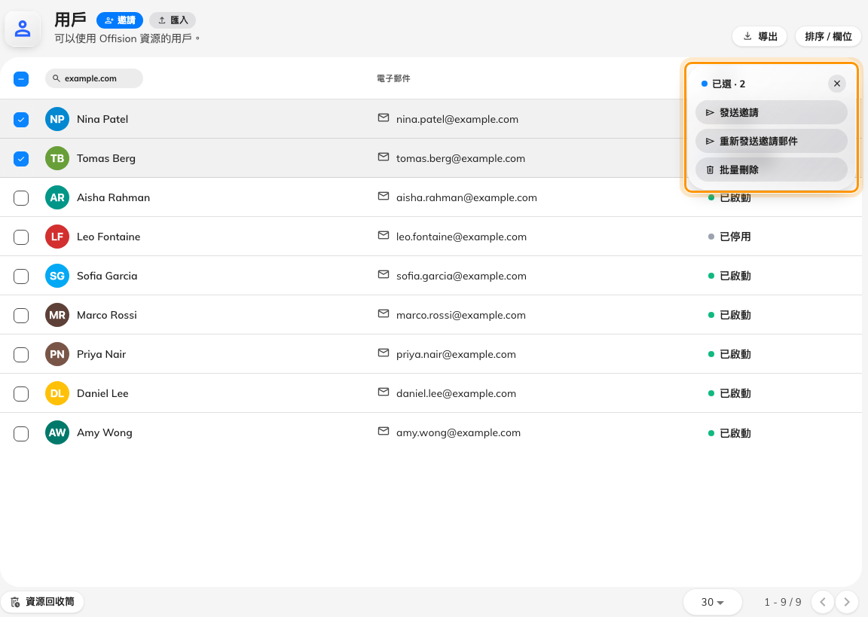
選取還沒登入的人，一次過發送或重新發送邀請。
重新發送很安全，什麼都不會變：已發送邀請的帳戶維持原狀，只是換一條新連結。

4. 已啟動不等於「此刻在線」
已啟動的意思是「曾經登入過至少一次」。想看此刻誰在登入、用什麼裝置，請開
組織目錄 › 使用者裝置，那裡列出每個進行中的工作階段，連同裝置和最後活動
時間。一個登入過一次又登出了的人，在使用者清單裡仍是已啟動，但在那裡沒有任何列。
Where in Offision: admin app → directory/user-session (使用者裝置)

5. 確認結果
邀請寄出幾天後，再用 已啟動 篩選一次。開了連結的人已經自己離開了「已發送
邀請」— 還留在原地的人，需要的是當面提一句，而不是再多一封郵件。

